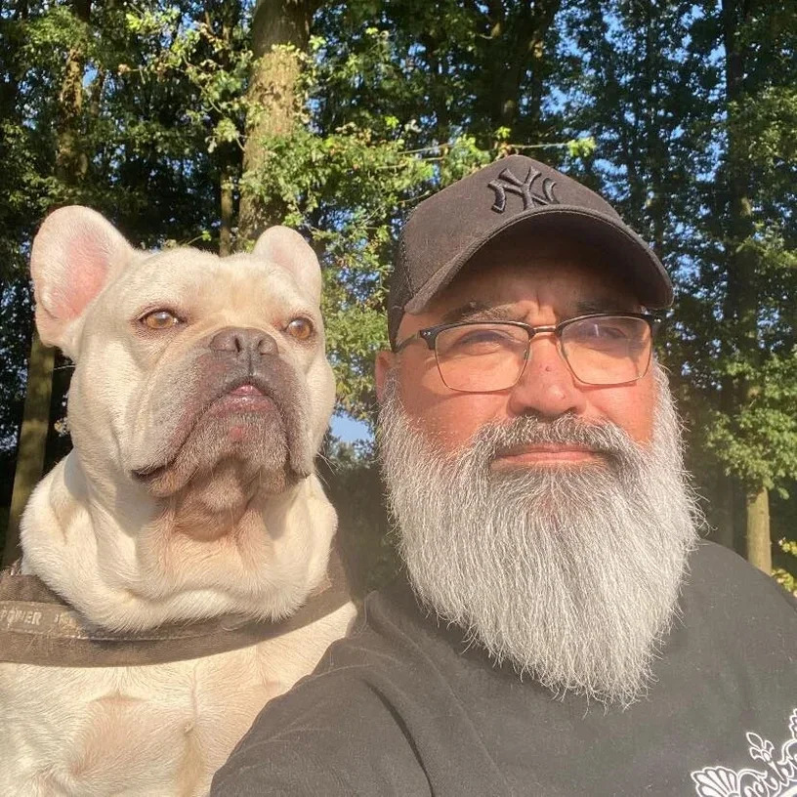

Paula Bansema in gesprek met Danny Sopacua, voorzitter van Stichting Hondenspeeltuin Hoogeveen
Hoogeveen, 16 maart 2025 Samen Hoogeveen gaat op bezoek bij Stichting Hondenspeeltuin Hoogeveen en gaat in gesprek met Danny Sopucua
Hoe is de stand van zaken in de Hondenspeeltuin Hoogeveen.?
In de Hondenspeeltuin Hoogeveen is er de laatste tijd veel vooruitgang geboekt. Dankzij de groeiende groep vrijwilligers, die zich bezighouden met het openen en sluiten van de speeltuin, is er minder overlast van jongeren. Daarnaast zijn er veel plannen en ideeën in ontwikkeling, en hebben talrijke sponsors zich aangemeld om de speeltuin te ondersteunen.
Een grote mijlpaal is de komst van een waterpomp, die op 19 april in de speeltuin wordt geplaatst. Tijdens de NL-Doet-dag zijn er diverse speeltoestellen voor zowel honden als hun baasjes geïnstalleerd. De container heeft een nieuwe verfbeurt gekregen, er is veel opgeruimd, een groene bloementuin is gerealiseerd en de speeltuin is verder opgeknapt.
Hoe gaat het nu met het bestuur?
Het bestuur van de Stichting Hondenspeeltuin is nu volledig en goed functionerend. Iedereen pakt zijn taken op en werkt hard om de speeltuin nieuw leven in te blazen en te behouden. Danny Sopacua is enorm blij met de inzet en het enthousiasme van de vrijwilligers en het bestuur.
Kan je ook merken dat de bezoekers weer terug komen.?
Volgens Danny komen niet alleen oude bezoekers terug, maar trekken ook steeds meer nieuwe hondeneigenaren uit Hoogeveen en zelfs buiten Hoogeveen zoals uit Emmen naar de speeltuin. Opmerkelijk is dat mensen uit Emmen zelfs bijdragen aan de verbeteringen in de speeltuin.
Welke realisaties en verbeteringen zijn er al getroffen?
Er is al veel gerealiseerd:
- Een hondenzandbak waar honden heerlijk kunnen graven.
- Een grote houtsnipperbak.
- Een parcours met boomstammen, plateau’s, een slalom en een loopbruggetje.
- Een vernieuwde ingang en sluis.
- Een betegeld pad bij de container.
Binnenkort wordt de ingang van het reserveringsgedeelte vernieuwd, inclusief een goede deur en een afdak, zodat bezoekers droog kunnen zitten.
Tijdens de NL-Doet-dag is er ook heel hard werk geleverd door de vrijwilligers en de leerlingen van het Roelof van Echten College en met samenwerking van Stichting Present.
En wat zijn de toekomstplannen?
De vrijwilligers hebben plannen om een gezellige braderie te organiseren. Ook zijn er elke zondagochtend in maart koffiebijeenkomsten in het kader van “de maand van de donatie”. Bezoekers kunnen doneren en maken kans op leuke prijzen, gesponsord door lokale ondernemers zoals de Hoogeveense Markt, Visboer Peter van Jaan, Viva Fleur, Welkoop Hoogeveen, Huisdier Voordeelshop, Carnis Groothandel, Garage De Hefbrug, Molencaten Park Kuierpad, Luxe Bouw en Onderhoud en de Praxis.
De waterput een gekoesterde wens, wat wordt er bedoeld met een waterput?
Een gekoesterde wens is de waterput. Er wordt een gat geboord naast de container om grondwater te bereiken. Na controle op de kwaliteit van het water, hoe schoon het is en de kwaliteit, als dit goed is kan dit gebruikt worden voor de honden. Dit bespaart baasjes het meenemen van waterflessen en jerrycans. In de zomer kunnen er zelfs badjes voor de honden worden geplaatst.
Zijn er nog wensen voor de hondenspeeltuin?
Ja zegt Danny, het zal fijn zijn als we een stroompunt kunnen krijgen, nu doen we het met een generator, maar een stroompuntje zal wel heel erg handig en fijn zijn.
Dankbaarheid
Danny is trots op het bestuur en de vrijwilligers die zich met hart en ziel inzetten om de speeltuin naar een hoger niveau te tillen.
Ook wil Danny Margriet bedanken voor haar inzet om de website van de speeltuin up-to-date te houden, en een speciaal dankwoord richten aan Sylvia Kaman, wijkbeheerder bij Samenwerkorganisatie De Wolden Hoogeveen, voor haar ondersteuning.
De Hondenspeeltuin Hoogeveen groeit en bloeit, en is dankzij de inzet van velen een gezellige en veilige plek voor mens en dier.
Voor meer informatie volg de hondenspeeltuin via hun website KLIK HIER en hun facebook KLIK HIER
Interview : Paula Bansema

